EXECUTIVE SUMMARY

PENGEMBANGAN MEDIA PAPAN PANTUN BERBASIS TEAM QUIZ
PADA PEMBELAJARAN BAHASA INDONESIA TEMA 4 SUBTEMA 3
KELAS V SDN 16 SURAU GADANG KOTA PADANG

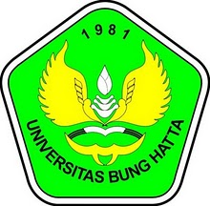

Oleh
YUDA OKTRI ANTOMI
NPM 1810013411075

PROGRAM STUDI PENDIDIKAN GURU SEKOLAH DASAR
FAKULTAS KEGURUAN DAN ILMU PENDIDIKAN
UNIVERSITAS BUNG HATTA
PADANG
2022

HALAMAN PERSETUJUAN
EXECUTIVE SUMMARY
PENGEMBANGAN MEDIA PAPAN PANTUN BERBASIS TEAM QUIZ
PADA PEMBELAJARAN BAHASA INDONESIA TEMA 4 SUBTEMA 3
KELAS V SDN 16 SURAU GADANG KOTA PADANG

Disusun Oleh :
Yuda Oktri Antomi
NPM 1810013411075
Artikel ini berdasarkan skripsi yang berjudul “Pengembangan Media Papan Pantun Berbasis Team Quiz Pada Pembelajaran Bhasa Indonesia Tema 4 Subtema 3 Kelas V SDN 16 Surau Gadang Kota Padang” untuk persyaratan wisuda 2022.

Padang, 11 Maret 2022
Disetujui oleh :
Pembimbing
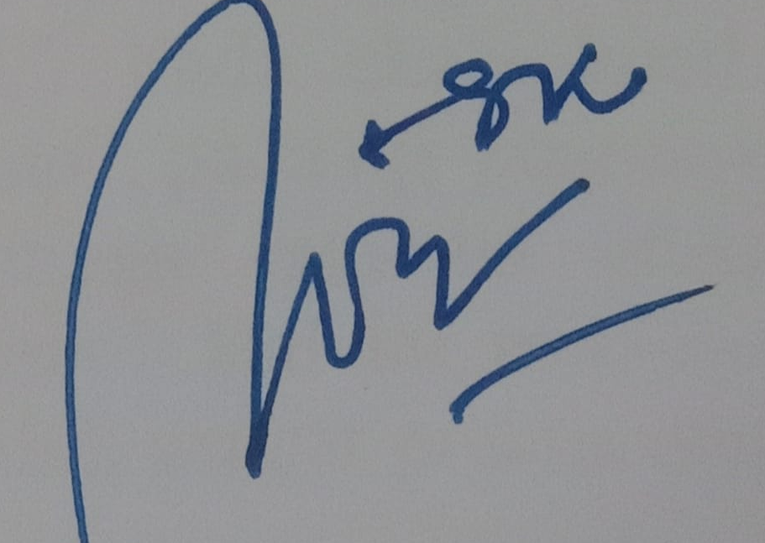
Dr. Wirnita Eska, S.Pd., M.M

Executive summary

Yuda Oktri Antomi. 2022. “Pengembangan Media Papan Pantun Berbasis Team Quiz Pada Pembelajaran Bhasa Indonesia Tema 4 Subtema 3 Kelas V SDN 16 Surau Gadang Kota Padang”. Skripsi. Pendidikan Guru Sekolah Dasar. Fakultas Keguruan dan Ilmu Pendidikan Universitas Bung Hatta.
Pembimbing : Dr. Wirnita Eska, S.Pd., M.M
Pembelajaran merupakan interaksi yang terjadi antara guru dan siswa yang dilakukan dalam proses belajar mengajar untuk memperoleh ilmu dan pengetahuan sehingga dapat mencapai tujuan yang diharapkan. Pembelajaran bahasa Indonesia diarahkan untuk meningkatkan kemampuan peserta didik untuk berkomunikasi dalam bahasa Indonesia dengan baik dan benar, baik secara lisan maupun tulis, serta menumbuhkan apresiasi terhadap hasil karya kesastraan manusia Indonesia.
Dalam pembelajaran di sekolah, guru hanya menggunakan buku paket kurikulum 2013 revisi 2017, guru kesulitan dalam menjelaskan materi pembelajaran dengan buku paket, kurangnya penggunaan media pada proses pembelajaran. Sehingga siswa tidak semangat belajar dan sering tidur, siswa tidak memperhatikan penjelasan dari guru pada proses pembelajaran. Oleh karena itu, peneliti melakukan penelitian pengembangan yang berjudul “Pengembangan Media Papan Pantun Berbasis Team Quiz Pada Pembelajaran Bhasa Indonesia Tema 4 Subtema 3 Kelas V SDN 16 Surau Gadang Kota Padang”.
Jenis penelitian yang dilakukan adalah penelitian Research and Development (R&D) dengan menggunakan model pengembangan 4-D yaitu, pendefenisisan (define), perancangan (design), pengembangan (develop), dan penyebaran (desseminate). Namun karena keterbatasan waktu peneliti hanya melakukan sampai 3 tahap pengembangan yaitu define, design, dan develop. Subjek ji coba media pemebelajaran papan pantun berbasis team quiz pada pembelajaran bahasa Indonesia ini adalah siswa kelas V SDN 16 Surau Gadang Kota Padang yang berjumlah 21 orang siswa. Pada tahap validasi, media yang sudah di rancang, dilanjutkan dengan kegiatan validasi oleh validator yang terdiri dari 3 orang dosen Fakultas Keguruan dan Ilmu Pendidikan Universitas Bung Hatta. Untuk tahap praktikalitas dilakukan setelah modul di validasi dan layak digunakan dan layak untuk diujicobakan dengan tyujuan untuk mengetahui tingkat kepraktisan media papan pantun yang sudah di buat. Untuk tahap efektivitas dilakukan uji coba soal kepada siswa, uji coba dilakukan pada skala terbatas dan skal kecil dengan 2 kali uji coba yaitu, uji pre-test dan post-test. soal yang diujicobakan yaitu soal objektif yang berjumlah 15 butir soal, guna untuk mengetahui hasil keefektifan media yang sudah dikembangkan.
Berdasarkan hasil penelitian pengembangan media papan pantun berbasis team quiz diperoleh rata-rata validitas secara keseluruhan 94% dengan kriteria sangat valid, hasil praktikalitas guru dan siswa di peroleh rata-rata keseluruhan 89% dengan kriteria sangat praktis, sedangkan untuk efektivitas siswa pada skala terbatas dan skala kecil melalui uji pre-test dan post-test diperoleh rata-rata keseluruhan 76% dengan kriteria baik.
Dari hasil penelitian ini, dapat disimpulkan bahwa media papan pantun berbasis team quiz pada pembelajaran bahasa Indonesia tema 4 subtema 3 kelas V SDN 16 Surau Gadang dinyatakan sangat valid, sangat praktis dan efektif pada proses pembelajaran, sehingga dapat digunakan sebagai salah satu media pembelajaran di kelas V SDN 16 Surau Gadang Kota Padang.
Kata Kunci : Media, pengembangan, team quiz, pembelajaran bahasa Indonesia

Executive summary

Yuda Oktri Antomi. 2022. "Development of Pantun Board Media Based on Team Quiz in Indonesian Language Learning Theme 4 Sub-theme 3 Class V SDN 16 Surau Gadang, Padang City". Essay. Primary teacher Education. Faculty of Teacher Training and Education, Bung Hatta University.
Advisor : Dr. Wirnita Eska, S.Pd., M.M
Learning is an interaction that occurs between teachers and students carried out in the teaching and learning process to gain knowledge and knowledge so that they can achieve the expected goals. Indonesian language learning is directed at increasing the ability of students to communicate in Indonesian properly and correctly, both orally and in writing, as well as fostering an appreciation of the works of Indonesian human literature.
In learning at school, teachers only use the 2013 revised 2017 curriculum package, the teacher has difficulty explaining learning materials with textbooks, the lack of use of media in the learning process. So that students are not enthusiastic about learning and often sleep, students do not pay attention to the explanation from the teacher in the learning process. Therefore, the researcher conducted a development research entitled "Development of Pantun Board Media Based on Team Quiz in Indonesian Language Learning Theme 4 Sub-theme 3 Class V SDN 16 Surau Gadang Padang City".
The type of research carried out is Research and Development (R&D) research using a 4-D development model, namely, definition, design, development, and dissemination. However, due to time constraints, the researcher only carried out up to 3 stages of development, namely define, design, and develop. The subjects of the trial of the rhyme board learning media based on the team quiz in Indonesian language learning were the fifth grade students of SDN 16 Surau Gadang, Padang City, totaling 21 students. In the validation stage, the media that has been designed, is continued with validation activities by a validator consisting of 3 lecturers from the Faculty of Teacher Training and Education, Bung Hatta University. For the practicality stage, it is carried out after the module is validated and is suitable for use and feasible to be tested with the aim of knowing the level of practicality of the rhyme board media that has been made. For the effectiveness stage, a question test was carried out on students, the test was carried out on a limited and small scale with 2 trials, namely, pre-test and post-test. The questions tested were objective questions, which amounted to 15 questions, in order to find out the results of the effectiveness of the media that had been developed.
Based on the results of research on the development of the rhyme board media based on the team quiz, the average validity was 94% with very valid criteria, the practical results of teachers and students obtained an overall average of 89% with very practical criteria, while for student effectiveness on a limited scale and small scale through pre-test and post-test obtained an overall average of 76% with good criteria.
From the results of this study, it can be concluded that the rhyme board media based on the team quiz in Indonesian language learning theme 4 sub-theme 3 class V SDN 16 Surau Gadang is declared to be very valid, very practical and effective in the learning process, so it can be used as one of the learning media in the classroom. V SDN 16 Surau Gadang, Padang City.

Keywords: Media, development, team quiz, Indonesian language learning

DAFTAR RUJUKAN
Arsyad. (2019). Media Pembelajaran. Depok:PT Raja Grafindo Persada.
Istarani. (2015). 58 Model Pembelajaran Inovatif. Medan:Media Persada.
Trianto. (2014). Mendesain model pembelajaran inovatif, progresif, konsep, dan konstektual. Jakarta:Prenada Media Group.
Purwanto. (2019). Evaluasi Hasil Belajar. Surakarta:Pustaka Pelajar

